Теплопроводность, детерминированное горение

Этап № 1

Содержание

# 1 Цель работы

Изучить методы математического моделирования на примере теплопроводности и детерминированного горения.

# 2 Задачи проекта

* Написать программу, решающую одномерное уравнение теплопроводности с адиабатическими граничными условиями, используя явную разностную схему. Исследовать поведение численного решения при различных значениях $χ∆t/h2$.
* Исследовать влияние $E$ на режим горения. При каком минимальном значении $E$ возникает пульсирующий режим?
* По профилю $N\left(x\right)$ рассчитать положение фронта. Достаточно точным и простым способом является нахождение координаты с $N=0,5$. Предлагается воспользоваться линейной интерполяцией между двумя соседними точками. Построить график скорости горения от координаты фронта.

# 3 Определения

* Горение — это яркий и сложный природный процесс, который можно описать с помощью относительно простых моделей.
* Детерминированное горение - это процесс горения, который подчиняется определенным законам физики и химии.
* Теплопроводность — это передача тепла в веществе от горячих участков к холодным за счет взаимодействия частиц.

# 4 Основная часть

## 4.1 Размерная система уравнений

### 4.1.1 Закон Аррениуса для реакции первого порядка

Будем моделировать $ХР$ простейшим образом: вещество вида $A$ переходит в $B$, при этом выделяется тепло. Для скорости $ХР$ воспользуемся законом Аррениуса для реакции первого порядка:

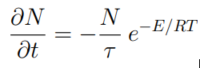

* $N$— доля непрореагировавшего вещества $A$, меняющаяся от $1$— исходное состояние, до $0$— все прореагировало.
* $E$— энергия активации $ХР$.
* $τ$— характерное время перераспределения энергии.
* $T$— температура в данной точке.

## 4.2 Размерная система уравнений

### 4.2.1 Одномерный случай

В одномерном случае необходимо добавить уравнение теплопроводности с дополнительным членом, отвечающим за энерговыделение:

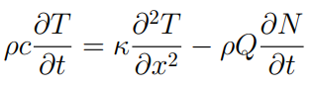

* $ρ$— плотность,
* $c$— удельная теплоемкость.
* $κ$— коэффициент теплопроводности.
* $Q$— удельное энерговыделение при $ХР$.

## 4.3 Размерная система уравнений

### 4.3.1 Одномерный случай

В этой системе уравнений возможен режим в виде самостоятельно распространяющейся волны горения:

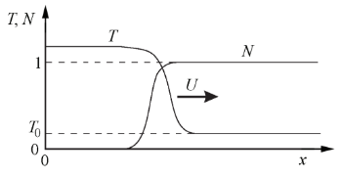

## 4.4 Система уравнений для безразмерных величин

Поделив уравнение теплопроводности на $ρQ$ и перейдя к безразмерным температуре $T˜=cT/Q$ и энергии активации $E˜=cE/\left(RQ\right)$, получим систему уравнений:

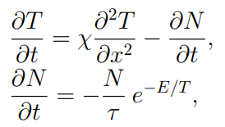

$χ$ = κ/ρc называется коэффициентом температуропроводности.

Из имеющихся в системе уравнений и трех параметров наиболее интересна безразмерная энергия активации $E$, равная отношению энергии активации к теплоте реакции. Именно этот параметр определяет режим волны горения, а остальные параметры $τ$ и $χ$ только масштабируют явление во времени и в пространстве.

## 4.5 Различные режимы горения

### 4.5.1 Одномерный случай

* Первый режим — скорость распространения волны постоянна, а профили температуры и концентрации переносятся вдоль оси $X$ не деформируясь.
* Второй режим — скорость волны переменная, и горение распространяется в виде чередующихся вспышек и угасаний. От значения параметра $E$, зависит какой режим реализуется.

## 4.6 Различные режимы горения

### 4.6.1 Двумерный случай

Для моделирования волны горения в двумерном случае в уравнение:

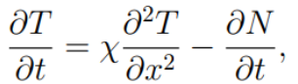

Нужно добавить перенос тепла по второй координате:



## 4.7 Различные режимы горения

### 4.7.1 Спиновое горение

Кроме стационарного и пульсирующего режимов для этой двухмерной системы возможен третий режим распространения волны горения — спиновый. При этом фронт состоит из нескольких зон горения, распространяющихся по винтовой линии вдоль цилиндра.



## 4.8 Явная разностная схема

Рассмотрим численные методы решения одномерного уравнения теплопроводности без химических реакций:

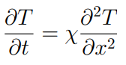

Для этого в уравнении теплопроводности заменим частные производные на разностные:

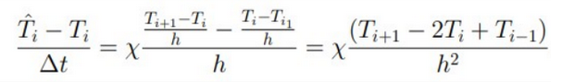

## 4.9 Явная разностная схема

Теперь, чтобы учесть $ХР$, добавим к прошлой формуле изменение безразмерной температуры за счет энерговыделения в химических реакциях за шаг по времени:

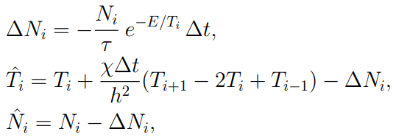

$i=1,2,...,n$

## 4.10 Неявные разностные схемы

Явная схема, устойчива:

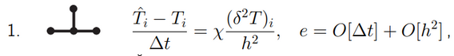

Неявная схема, всегда устойчива:

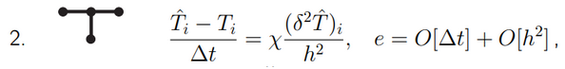

Неявная схема Кранка-Николсон, всегда устойчива:

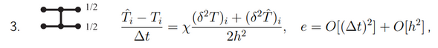

## 4.11 Неявные разностные схемы

Преобразовав выражение для третьей схемы, получим систему n уравнений:

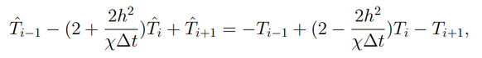

# 5 Заключительная часть

## 5.1 Результаты

Мы рассмотрели понятия теплопроводности и горения (детерминированного в том числе). Мы познакомились с понятиями, используемыми при изучении и построении уравнений теплопроводности и детерминированного горения.

## 5.2 Источники

Медведев Д. А., Куперштох А. Л., Прууэл Э. Р., Сатонкина Н. П., Карпов Д. И. Моделирование физических процессов и явлений на ПК: Учеб. пособие / Новосибирск: Новосиб. гос. ун-т., 2010. — 101 с.